Resolución del Pleno del Instituto de Transparencia, Acceso a la Información Pública y Protección de Datos Personales del Estado de México y Municipios, con domicilio en Metepec, Estado de México; de fecha cuatro (04) de junio de dos mil veinticinco.

VISTO el expediente electrónico formado con motivo del recurso de revisión 01053/INFOEM/IP/RR/2025, promovido por XXXX, a quien en lo sucesivo se le identificará como LA RECURRENTE, en contra de la respuesta del Sistema Municipal Para el Desarrollo Integral de la Familia de Toluca en lo sucesivo el SUJETO OBLIGADO, se procede a dictar la presente resolución, con base en los siguientes:

A N T E C E D E N T E S

- El día quince de enero de dos mil veinticinco se presentó ante el SUJETO OBLIGADO vía SAIMEX, la solicitud de información pública registrada con el número 00024/DIFTOLUCA/IP/2025; en la que se solicitó la siguiente información:

“SOLICITO DEL SISTEMA MUNICIPAL PARA EL DESARROLLO INTEGRAL DE LA FAMILIA DE TOLUCA, SABER CUANTO SE GASTO PARA LA CELEBRACIÓN DEL DIA DE REYES, EL NOMBRE DEL PROVEEDOR, QUIERO SABER A LA FECHA QUIENES SON LOS PROVEEDORES DEL SISTEMA, CONTRATOS PEDIDO, FACTURAS, LICITACIONES PUBLICAS O RESTRINGIDAS, SU PROCESO, EL EXPEDIENTE COMPLETO DE COMO SE INTEGRA LA ADQUISICION DEL BIEN O SERVICIO CONTRATADO DEL AÑO 2024 Y DE LO QUE SE TENGA DEL AÑO 2025, REQUIERO EL ACTA DEL COMITE DE ADQUISICIONES DEL AÑO 2025, EN DONDE SE DETERMINA LA INTEGRACION DE SU COMITE DE ADQUISICIONES Y NOMBRES DE QUIENES LO INTEGRAN” (Sic)

- Se eligió como modalidad de entrega de la información: A través del SAIMEX.

- El seis de febrero de dos mil veinticinco, el SUJETO OBLIGADO, dio respuesta a través de los archivos siguientes:

- RESPUESTA UIPPE 024-2025.pdf
Oficio de seis de febrero de dos mil veinticinco, firmado el Titular de la Unidad de Información, Planeación, Programación y Evaluación del Sistema DIF de Toluca, por el que informo que en atención a lo solicitado: “se hace de su conoc¡miento la respuesta a su pet¡ción proporcionada por la Dirección de Administración y Tesoreria de este Sujeto Obligado, la cual se anexa al presente escrito.”

- RESPUESTA SPH 024-2025.pdf
Oficio de cinco de febrero de dos ml veinticinco, firmado por el Director de Administración y Tesorería, por el que informo lo siguiente:

La información solicitada, “se encuentro publicado en lo fracción XXIX denominada "Resultados de procedimientos de adjudicación directa, licitación pública e invitación restringida" del Sistema de información Público de Oficio Mexiquense (IOMEX) de este sujeto obligado lo cual puede ser consultado en lo siguiente dirección electrónica:
- Inconforme con lo anterior, el once de febrero de dos mil veinticinco, el PARTICULAR interpuso el recurso de revisión en contra de la respuesta, manifestando las siguientes razones o motivos de inconformidad:
- Acto impugnado: “la respuesta del director de administracion y tesoreia del dif de toluca, mediante oficio 200B10900/183/2025 de fecha 5 de febrero del 2025”
- Razones o Motivos de inconformidad: “la informacion que presenta no es completa, y por lo tanto no cumple con lo solicitado”

- La Comisionada Ponente con fundamento en lo dispuesto por el artículo 185 fracción II de la ley de la materia, a través del acuerdo de admisión de fecha ocho catorce de febrero de dos mil veinticinco, puso a disposición de las partes el expediente electrónico vía SAIMEX a efecto de que en un plazo máximo de siete días manifestaran lo que a su derecho conviniera, ofrecieran pruebas y alegatos según corresponda a los casos concretos, y el SUJETO OBLIGADO presentará el Informe Justificado procedente.

- El SUJETO OBLIGADO, rindió el Informe Justificado correspondiente a través del archivo siguiente:
- Informe Justificado 24-2025.pdf

Oficio de dieciocho de febrero de dos mil veinticinco, firmado por firmado el Titular de la Unidad de Información, Planeación, Programación y Evaluación del Sistema DIF de Toluca, por el que hizo de conocimiento, que en atención a los motivos de inconformidad, se turnó nuevamente requerimiento a la Dirección de Administración y Tesorería, quienes ratificaron sus respuestas primigenias.

- LA PARTICULAR fue omisa en realizar manifestación alguna.

- En fecha dieciocho de marzo de dos mil veinticinco, se amplió el término para resolver.

- Finalmente, mediante acuerdo de veintitrés de mayo dos mil veinticinco, se decretó el cierre de instrucción, por lo que no habiendo más que hacer constar, y

C O N S I D E R A N D O

PRIMERO. De la competencia
- Este Instituto de Transparencia, Acceso a la Información Pública y Protección de Datos Personales del Estado de México y Municipios, es competente para conocer y resolver del presente recurso de conformidad con el artículo: 6, apartado A, fracción IV de la Constitución Política de los Estados Unidos Mexicanos; 5, párrafos trigésimo segundo, trigésimo tercero y trigésimo cuarto, fracciones IV y V, de la Constitución Política del Estado Libre y Soberano de México; artículos 1, 2 fracción II, 13, 29, 36 fracciones I y II, 176, 178, 179, 181 párrafo tercero y 185 de la Ley de Transparencia y Acceso a la Información Pública del Estado de México y Municipios; y 7, 9 fracciones I y XXIV, y 11 del Reglamento Interior del Instituto de Transparencia, Acceso a la Información Pública y Protección de Datos Personales del Estado de México y Municipios.

SEGUNDO. De la oportunidad y procedencia.
- El medio de impugnación fue presentado a través del SAIMEX, en el formato previamente aprobado para tal efecto y dentro del plazo legal de quince días hábiles otorgados; para el caso en particular es de señalar que el SUJETO OBLIGADO entregó su respuesta el seis de febrero de dos mil veinticinco, de tal forma que el plazo para interponer el recurso de revisión transcurrió del día siete al veintisiete de febrero de dos mil veinticinco; en consecuencia, la ahora RECURRENTE presentó su inconformidad el once de febrero de dos mil veinticinco, por lo que se estima que la inconformidad se presentó dentro del lapso legalmente establecido para tal efecto.

- Asimismo, el escrito contiene las formalidades previstas por el artículo 180 último párrafo de la Ley de la materia actual, por lo que es procedente que este Instituto de Transparencia, Acceso a la Información Pública y Protección de Datos Personales del Estado de México y Municipios, conozca y resuelva el presente recurso.

TERCERO. Del planteamiento de la Litis.
- Se solicitó tener acceso, a la información:
DEL SISTEMA MUNICIPAL PARA EL DESARROLLO INTEGRAL DE LA FAMILIA DE TOLUCA,

- CUANTO SE GASTO PARA LA CELEBRACIÓN DEL DIA DE REYES, EL NOMBRE DEL PROVEEDOR,
- LA FECHA QUIENES SON LOS PROVEEDORES DEL SISTEMA, CONTRATOS PEDIDO, FACTURAS, LICITACIONES PUBLICAS O RESTRINGIDAS, SU PROCESO,
- EL EXPEDIENTE COMPLETO DE COMO SE INTEGRA LA ADQUISICION DEL BIEN O SERVICIO CONTRATADO DEL AÑO 2024 Y DE LO QUE SE TENGA DEL AÑO 2025,
- REQUIERO EL ACTA DEL COMITE DE ADQUISICIONES DEL AÑO 2025, EN DONDE SE DETERMINA LA INTEGRACION DE SU COMITE DE ADQUISICIONES Y
- NOMBRES DE QUIENES LO INTEGRAN

- En respuesta, el SUJETO OBLIGADO remitió el link:
https://infoem2.ipomex.org.mx/ipomex/#/info-fraccion/37/340/2

- Inconforme con lo anterior, la PARTICULAR, interpuso recurso de revisión arguyendo la entrega de la información incompleta.

- En etapa de manifestaciones, el SUJETO OBLIGADO, confirmo su respuesta primigenia.

- En dichas condiciones, la Litis a resolver en este recurso se circunscribe a determinar si se actualiza la causal de procedencia prevista en el artículo 179, fracción V de la Ley de Transparencia y Acceso a la Información Pública del Estado de México y Municipios; fracción que determina la hipótesis jurídica relativa a la entrega de información incompleta; contexto del cual se dolió LA RECURRENTE al momento de interponer su inconformidad. De modo tal que el presente recurso de revisión se abocara en determinar si el SUJETO OBLIGADO con su respuesta ciertamente actualiza la causal de procedencia antes señalada.

CUARTO. Del estudio y resolución del asunto.
- Acotada la Litis del presente asunto, respecto la fuente obligacional, se advierte que el SUJETO OBLIGADO, dio respuesta a través del servidor público habilitado para tal efecto, de acuerdo a lo siguiente:
BANDO MUNICIPAL
SECCIÓN PRIMERA
DEL SISTEMA PARA EL DESARROLLO INTEGRAL DE LA FAMILIA,DIF DE TOLUCA
Artículo 3.68. La organización y funcionamiento del Sistema para el Desarrollo Integral de la Familia de Toluca se regirá por la Ley que crea a los Organismos Públicos Descentralizados de Asistencia Social de carácter Municipal denominados Sistemas Municipales para el Desarrollo Integral de la Familia, la Ley Orgánica Municipal, el Bando Municipal, el presente ordenamiento, su reglamentación interna y demás normas jurídicas aplicables. El municipio de Toluca a través del Sistema Municipal para el Desarrollo Integral de la Familia, determinará la estructura y funcionamiento del Consejo para la Protección y Vigilancia de los Derechos de las Niñas, Niños y Adolescentes, el cual se coordinará con el Consejo Estatal.

Artículo 3.68 bis. El Sistema Municipal para el Desarrollo Integral para la Familia de Toluca, tiene como fin proteger, mantener y preservar la unión familiar, así como la atención a niñas, niños y adolescentes, adultos mayores, personas con discapacidad, mujeres y todas aquellas personas susceptibles a ser sujetos de asistencia social.

Artículo 3.68 ter. El Organismo Público Descentralizado de carácter municipal denominado Sistema Municipal para el Desarrollo Integral de la Familia de Toluca, Estado de México, cuenta con personalidad jurídica y patrimonio propio, con autonomía en el manejo de sus recursos, siendo sus objetivos principales, la asistencia social y el beneficio colectivo.

Artículo 3.68 quater. Al Sistema Municipal para el Desarrollo Integral para la Familia de Toluca, le corresponde el despacho de las atribuciones siguientes:

I. Promover el bienestar social y desarrollo de las comunidades que conforman el Municipio;
II. Asegurar la atención permanente a la población marginada, brindando servicios integrales de asistencia social, enmarcados dentro de los programas básicos del Desarrollo Integral de la Familia del Estado de México conforme a las normas establecidas a nivel Federal y Estatal;
III. Fomentar la educación escolar y extraescolar e impulsar el sano crecimiento físicoy mental de la niñez;
IV. Coordinar las actividades que en materia de asistencia social realicen otras instituciones públicas o privadas en el Municipio;
V. Derogada;
VI. Prestar servicios de asistencia jurídica y de orientación social a los menores las niñas, niños y adolescentes, mujeres, personas adultas mayores, personas pertenecientes a los pueblos originarios, personas de la comunidad LGBTTTIQ+, personas con discapacidad y personas sin recursos, así como la familia en la búsqueda de su integración y bienestar;
VII. Promover los niveles mínimos de bienestar social y el desarrollo de la comunidad, para crear mejores condiciones de vida a los habitantes del municipio; VIII. Diagnosticar y atender, la problemática social que se presenta y que vulnera a los individuos y sus familias;
IX. Difundir mediante programas específicos la cultura de no discriminación, equidad de género e igualdad sustantiva entre hombres y mujeres;
X. Procurar permanentemente la adecuación de los objetivos y programas del sistema municipal con los que lleve a cabo el Sistema Estatal para el Desarrollo Integral de la Familia del Estado de México, a través de acuerdos o convenios, encaminados a la obtención del bienestar social; y
XI. Las demás que le señalen expresamente el Ayuntamiento, el Presidente Municipal, las leyes, reglamentos y disposiciones jurídicas aplicables.

Artículo 3.68 quintus- Los Órganos Superiores del Sistema Municipal para el Desarrollo Integral para la Familia de Toluca, son los siguientes:
I. La Junta de Gobierno;
II. La Presidencia; y
III. La Dirección.

Artículo 3.68 sextus. El órgano superior de dicho Organismo será la Junta de Gobierno que se integra de la siguiente manera:
I. Una presidenta, que es la persona que al efecto nombre el Presidente Municipal, con derecho a voz y voto;
II. Un secretario, que es el Director del Sistema Municipal para el Desarrollo Integral para la Familia DIF de Toluca, que es la persona que al efecto nombre el Ayuntamiento; con derecho a voz, pero no voto en las sesiones;
III. Un Tesorero que será la persona que designe el Presidente de la Junta de Gobierno, con derecho a voz y voto; y
IV. Dos Vocales, que serán el Tesorero Municipal y el Titular de la Dirección de Servicios Jurídicos Asistenciales del Sistema Municipal para el Desarrollo Integral de la Familia de Toluca, con derecho a voz y voto.

SUBSECCIÓN PRIMERA DE LA JUNTA DE GOBIERNO DEL SISTEMA MUNICIPAL PARA EL DESARROLLO INTEGRAL DE LA FAMILIA, DIF TOLUCA

Artículo 3.68 séptimus. La Junta de Gobierno tendrá las siguientes facultades y obligaciones:
I. Representar al Sistema Municipal para el Desarrollo Integral para la Familia de Toluca, con el poder más amplio que en derecho proceda, lo cual hará a través del Presidente de la propia Junta;
II. Conocer y en su caso aprobar, los Convenios que el Sistema Municipal para el Desarrollo Integral para la Familia de Toluca celebre para el mejor cumplimiento de sus objetivos;
III. Aprobar el Reglamento Interno y la Organización General del Sistema Municipal para el Desarrollo Integral para la Familia de Toluca, así como los manuales de procedimientos y servicios al público;
IV. Aprobar los planes y programas de trabajo del Sistema Municipal que en todo caso serán acordes de los planes y programas del DIFEM;
V. Aprobar los presupuestos, informes de actividades y estados financieros anuales; VI. Otorgar a personas o Instituciones Poder General Especial para representar al Sistema Municipal;
VII. Proponer convenios de coordinación de Dependencias o Instituciones que consideren necesarios para el cumplimiento de los objetivos del Sistema Municipal para el Desarrollo Integral para la Familia de Toluca.
VIII. Extender los nombramientos del personal del Sistema Municipal de acuerdo con las disposiciones jurídicas aplicables;
IX. Proponer los planes y programas de trabajo del Sistema Municipal; X. Fomentar y apoyar a las organizaciones o asociaciones privadas cuyo objeto sea la prestación de servicios de asistencia social;
XI. Autorizar la contratación de créditos, así como la aceptación de herencias, legados o donaciones, cuando éstas sean condicionadas o se refieran a bienes en litigio; y
XII. Todas las demás que sean necesarias para el cumplimiento de los objetivos del Sistema Municipal

MANUAL DE PROCEDIMIENTOS

XV. DIRECCIÓN DE ADMINISTRACIÓN Y TESORERÍA
1. Atención y seguimiento de la de documentación de la Dirección de Administración y Tesorería
2. Autorización de egresos
3. Validación del informe emitido al Órgano Superior de Fiscalización del Estado de México (OSFEM)

XVII. DEPARTAMENTO DE ADQUISICIONES
1. Compras menores
2. Compras por adquisición directa
3. Adquisición de bienes y/o contratación de servicios bajo la modalidad de invitación restringida
4. Adquisición de bienes y/o contratación de servicios bajo la modalidad de licitación pública
5. Elaboración de contrato bajo la modalidad de licitación pública
6. Registro y control de insumos en el almacén
7. Control patrimonial
7.1 Altas
7.2. Cambios
7.3. Bajas por obsolencia
7.4. Levantamiento físico de inventarios

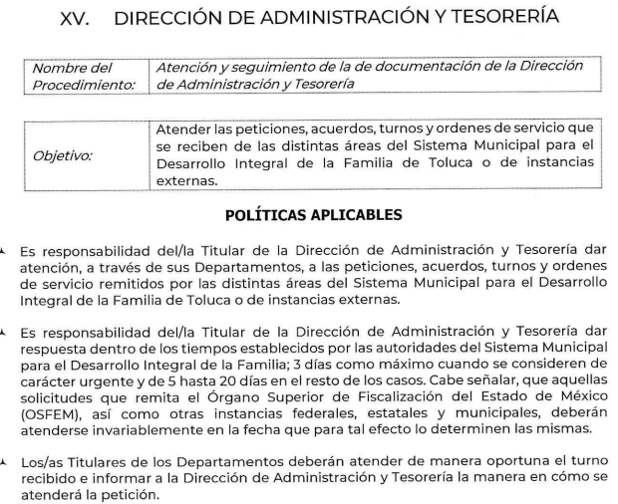
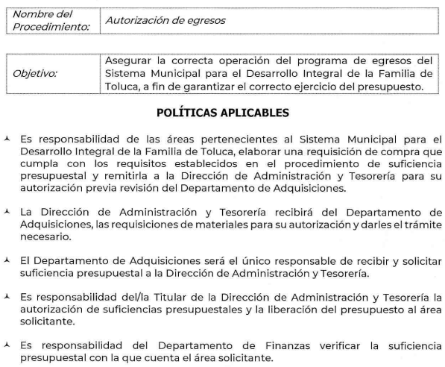

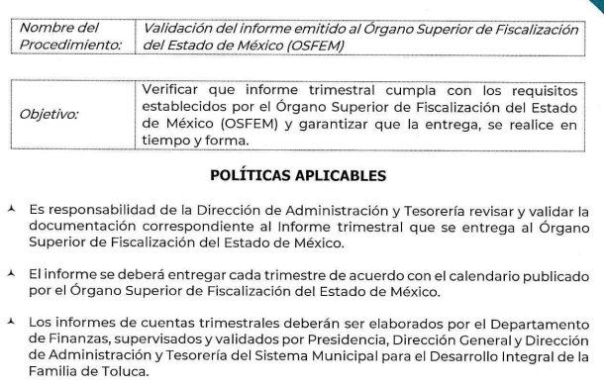
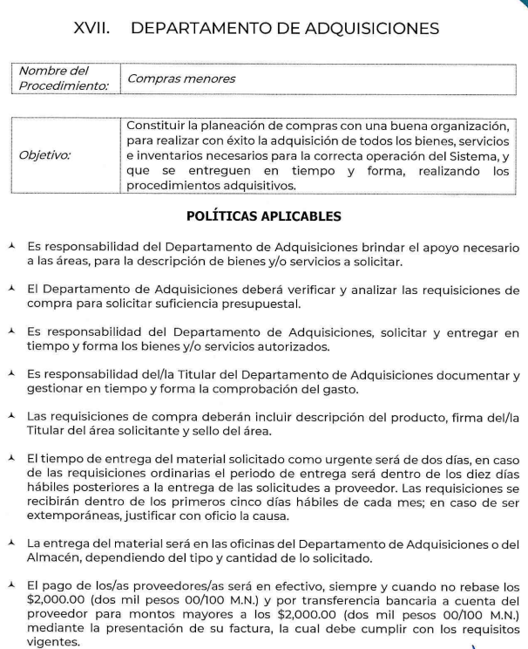
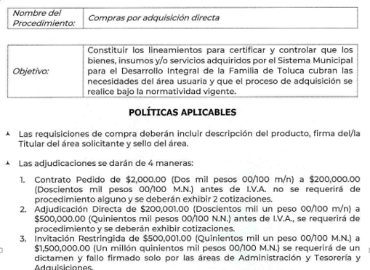

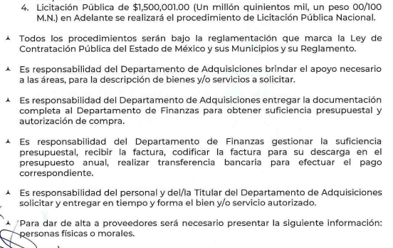
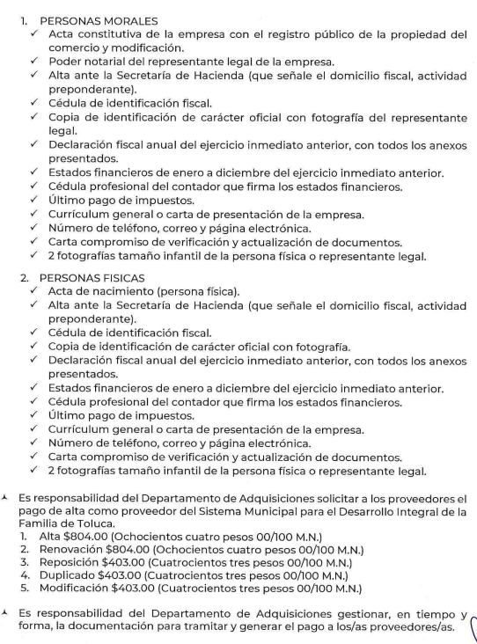


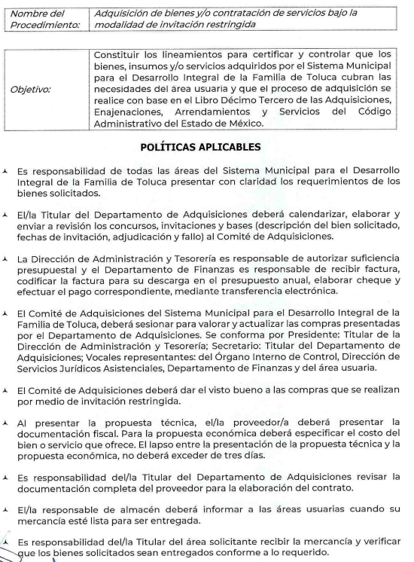

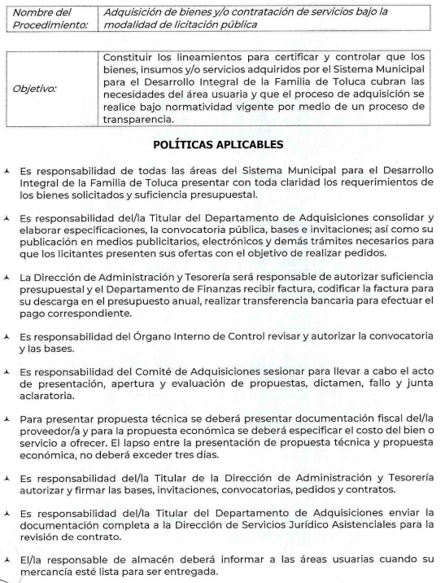

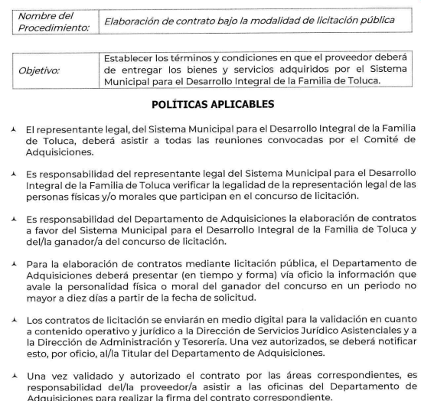

- Precisado lo anterior, dentro de la solicitud que nos ocupa, se solicitó lo siguiente:
- CUANTO SE GASTO PARA LA CELEBRACIÓN DEL DIA DE REYES,
- EL NOMBRE DEL PROVEEDOR,
- A LA FECHA QUIENES SON LOS PROVEEDORES DEL SISTEMA,
- CONTRATOS PEDIDO,
- FACTURAS,
- LICITACIONES PUBLICAS O RESTRINGIDAS,
- PROCESO,
- EL EXPEDIENTE COMPLETO DE COMO SE INTEGRA LA ADQUISICION DEL BIEN O SERVICIO CONTRATADO DEL AÑO 2024 Y DE LO QUE SE TENGA DEL AÑO 2025,
- EL ACTA DEL COMITE DE ADQUISICIONES DEL AÑO 2025, EN DONDE SE DETERMINA LA INTEGRACION DE SU COMITE DE ADQUISICIONES Y
- NOMBRES DE QUIENES LO INTEGRAN
- De lo anterior, se advierte que de manera enunciativa, mas no limitativa, la Dirección de Administración y Tesorería y/o el Departamento de Adquisiciones, son las áreas encargadas de poseer, generar y /o administrar la información solicitada.

- Ahora bien, en respuesta, se advierte que el SUJETO OBLIGADO, remitió un link del cual la RECURRENTE arguyo dentro de los motivos de inconformidad que la información se encuentra incompleta.

- Atento a lo anterior, este órgano Resolutor al copiar y pegar el link en comento, localizó lo siguiente:

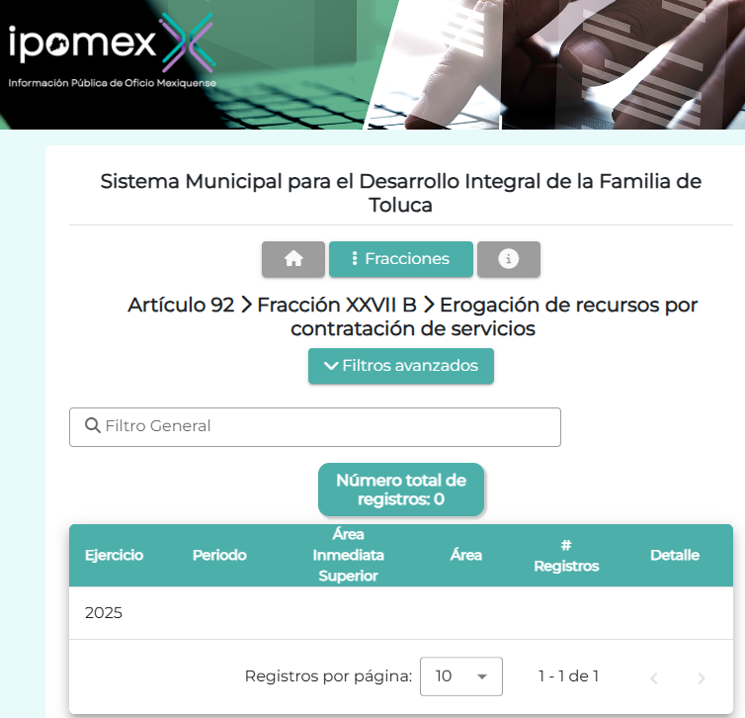
- De la captura anterior, se observa que al acceder al link, se dirige a la página del Ipomex del Sujeto Obligado, sin embargo, en la respuesta proporcionada, no se advierte que este, haya proporcionado los pasos a seguir o mayores datos para la localización de la información solicitada, razón por la cual, no se puede establecer si colma o no, lo solicitado, por lo que pierde las cualidades que establece la ley de la materia que sea preciso, por lo que no atiende a lo referido por la Ley de Transparencia y Acceso a la Información Pública del Estado de México y Municipios en su artículo 161, establece lo siguiente:

“Artículo 161. Cuando la información requerida por el solicitante ya esté disponible al público en medios impresos, tales como libros, compendios, trípticos, registros públicos, en formatos electrónicos disponibles en Internet o en cualquier otro medio, se le hará saber por el medio requerido por el solicitante la fuente, el lugar y la forma en que puede consultar, reproducir o adquirir dicha información en un plazo no mayor a cinco días hábiles. La fuente deberá ser precisa y concreta y no debe implicar que el solicitante realice una búsqueda en toda la información que se encuentre disponible.”
(Énfasis añadido)

- Aunado a lo anterior, no se puede realizar el estudio correspondiente respecto de la información faltante, pues –se insiste- el SUJETO OBLIGADO, no atendió a lo establecido en el artículo 161 de la Ley Adjetiva en la Materia, lo que conllevó a que la PARTICULAR, no pudiera localizar la información solicitada.

- Ahora bien, en cuanto hace al evento “día de reyes”, este Órgano Resolutor, localizó lo siguiente:




- Lo anterior, permite establecer que la temporalidad de la información solicitada, corresponde al evento celebrado los días once y doce de enero de dos mil veinticinco, celebrado por el Sistema Municipal Para el Desarrollo Integral de la Familia de Toluca.

- Asimismo, resulta necesario enfatizar que las publicaciones en páginas web o electrónicas a través de la red de internet constituyen el derecho a la libre expresión de los profesionales de la materia, previsto en el artículo 7 de la Constitución Política de los Estados Unidos Mexicanos, en las cuales cada medio informativo vierte su opinión, comentario o señalamiento respecto de hechos que al parecer se suscitaron en un tiempo y lugar determinado y no pueden ser consideradas como un medio de prueba; también lo es que, arrojan indicios sobre los hechos a que se refieren.

- Apoya lo anterior, la Jurisprudencia con número de registro 1000830, emitida por la Sala Superior, Apéndice de 2011, localizable en VIII. Electoral Primera Parte Vigentes, Materia Electoral, tesis 191, página 244, cuyo rubro y contenido del tenor literal siguiente:
“NOTAS PERIODÍSTICAS. ELEMENTOS PARA DETERMINAR SU FUERZA INDICIARIA. Los medios probatorios que se hacen consistir en notas periodísticas, sólo pueden arrojar indicios sobre los hechos a que se refieren, pero para calificar si se trata de indicios simples o de indicios de mayor grado convictivo, el juzgador debe ponderar las circunstancias existentes en cada caso concreto. Así, si se aportaron varias notas, provenientes de distintos órganos de información, atribuidas a diferentes autores y coincidentes en lo sustancial, y si además no obra constancia de que el afectado con su contenido haya ofrecido algún mentís sobre lo que en las noticias se le atribuye, y en el juicio donde se presenten se concreta a manifestar que esos medios informativos carecen de valor probatorio, pero omite pronunciarse sobre la certeza o falsedad de los hechos consignados en ellos, al sopesar todas esas circunstancias con la aplicación de las reglas de la lógica, la sana crítica y las máximas de experiencia, en términos del artículo 16, apartado 1, de la Ley General del Sistema de Medios de Impugnación en Materia Electoral, o de la ley que sea aplicable, esto permite.

- Asimismo, robustece la postura por analogía, la Jurisprudencia en materia civil I.3o.C35K (10a.), de la Décima Época, con número de identificación 2004949, emitido por el Tercer Tribunal Colegiado en Materia Civil del Primer Circuito que refiere lo siguiente:
PÁGINAS WEB O ELECTRÓNICAS. SU CONTENIDO ES UN HECHO NOTORIO Y SUSCEPTIBLE DE SER VALORADO EN UNA DECISIÓN JUDICIAL. “Los datos publicados en documentos o páginas situados en redes informáticas constituyen un hecho notorio por formar parte del conocimiento público a través de tales medios al momento en que se dicta una resolución judicial, de conformidad con el artículo 88 del Código Federal de Procedimientos Civiles. El acceso al uso de Internet para buscar información sobre la existencia de personas morales, establecimientos mercantiles, domicilios y en general cualquier dato publicado en redes informáticas, forma parte de la cultura normal de sectores específicos de la sociedad dependiendo del tipo de información de que se trate. De ahí que, si bien no es posible afirmar que esa información se encuentra al alcance de todos los sectores de la sociedad, lo cierto es que sí es posible determinar si por el tipo de datos un hecho forma parte de la cultura normal de un sector de la sociedad y pueda ser considerado como notorio por el juzgador y, consecuentemente, valorado en una decisión judicial, por tratarse de un dato u opinión común indiscutible, no por el número de personas que conocen ese hecho, sino por la notoriedad, accesibilidad, aceptación e imparcialidad de este conocimiento. Por tanto, el contenido de una página de Internet que refleja hechos propios de una de las partes en cualquier juicio, puede ser tomado como prueba plena, a menos que haya una en contrario que no fue creada por orden del interesado, ya que se le reputará autor y podrá perjudicarle lo que ofrezca en sus términos.”

- Realizadas las precisiones correspondientes, se arriba a la conclusión de no tenerse por colmada la solicitud de información 00024/DIFTOLUCA/IP/2025, resultando dable ordenar la entrega de la información solicitada a través del SAIMEX.
- Respecto la información que se ordena entregar, se refiere que de conformidad con lo que establecen los artículos 26 y 27 de la Ley de Contratación Pública del Estado de México y Municipios, las adquisiciones, arrendamientos y servicios se adjudicarán a través de licitaciones públicas mediante convocatoria pública o bien, a través de las excepciones a dicho procedimiento, como se observa a continuación:

LEY DE CONTRATACIÓN PÚBLICA DEL ESTADO DE MÉXICO Y MUNICIPIO

Artículo 26.- Las adquisiciones, arrendamientos y servicios se adjudicarán a través de licitaciones públicas, mediante convocatoria pública.

Artículo 27.- La Secretaría, las entidades, los tribunales administrativos y los ayuntamientos podrán adjudicar adquisiciones, arrendamientos y servicios, mediante las excepciones al procedimiento de licitación que a continuación se señalan: I. Invitación restringida. II. Adjudicación directa.

- Respecto al procedimiento de licitación pública, es de mencionar que de acuerdo con el Banco Interamericano de Desarrollo, la licitación es un procedimiento formal y competitivo de adquisiciones, mediante el cual se solicitan, reciben y evalúan ofertas para la adquisición de bienes, obras o servicios y se adjudica el contrato correspondiente al licitador que ofrezca la propuesta más ventajosa. (Desarrollo, 1995)

- En cuando hace a la adjudicación directa, la Secretaría de la Función Pública, (consultable en https://www.gob.mx/sfp/acciones-y-programas/1-3-3-adjudicacion-directa), establece que es un procedimiento que se realiza sin puesta en concurrencia y por ende, sin que exista competencia, adjudicándose el contrato a un proveedor que ha sido preseleccionado para tales efectos por la dependencia o entidad.

- Por último, respecto a la invitación restringida a cuando menos tres proveedores, la Secretaría de la Contraloría (consultable en http://www.contraloriadf.gob.mx/contraloria/cursos/ADQUISICIONES/paginas/32.php#:~:text=Es%20un%20procedimiento%20administrativo%2C%20de,tres%20oferentes%20a%20presentar%20propuestas%2C) precisa que es un procedimiento de excepción a la licitación pública que permite a las dependencias, unidades administrativas, órganos desconcentrados y entidades, en forma discrecional, realizar un procedimiento para adquirir, arrendar o contratar, invitando a por lo menos tres oferentes a presentar propuestas.

- Ahora bien, es de precisar que la Ley Orgánica Municipal del Estado de México en su artículo 31 señala que son atribuciones de los ayuntamientos, las siguientes:
Artículo 31.- Son atribuciones de los ayuntamientos:
…
VII. Convenir, contratar o concesionar, en términos de ley, la ejecución de obras y la prestación de servicios públicos, con el Estado, con otros municipios de la entidad o con particulares, recabando, cuando proceda, la autorización de la Legislatura del Estado;
…

- Por otro lado, en lo que respecta a nuestra materia, la Ley de Transparencia y Acceso a la Información Pública del Estado de México y Municipios, precisa en su artículo 92, fracción XXIX que la información relacionada con dichos procedimientos, incluyendo la versión pública del expediente respectivo y de los contratos celebrados, debe ser puesta a disposición de los particulares de manera actualizada y permanente, tal como se observa a continuación:
Artículo 92. Los sujetos obligados deberán poner a disposición del público de manera permanente y actualizada de forma sencilla, precisa y entendible, en los respectivos medios electrónicos, de acuerdo con sus facultades, atribuciones, funciones u objeto social, según corresponda, la información, por lo menos, de los temas, documentos y políticas que a continuación se señalan:
…
XXIX. La información sobre los procesos y resultados sobre procedimientos de adjudicación directa, invitación restringida y licitación de cualquier naturaleza, incluyendo la versión pública del expediente respectivo y de los contratos celebrados, que deberán contener, por los menos, lo siguiente:

a) De licitaciones públicas o procedimientos de invitación restringida:
1) La convocatoria o invitación emitida, así como los fundamentos legales aplicados para llevarla a cabo;
2) Los nombres de los participantes o invitados;
3) El nombre del ganador y las razones que lo justifican;
4) El área solicitante y la responsable de su ejecución;
5) Las convocatorias e invitaciones emitidas;
6) Los dictámenes y fallo de adjudicación;
7) El contrato y, en su caso, sus anexos;
8) Los mecanismos de vigilancia y supervisión, incluyendo en su caso, los estudios de impacto urbano y ambiental, según corresponda;
9) La partida presupuestal, de conformidad con el clasificador por objeto del gasto, en el caso de ser aplicable;
10) Origen de los recursos especificando si son federales, estatales o municipales, así como el tipo de fondo de participación o aportación respectiva;
11) Los convenios modificatorios que, en su caso, sean firmados, precisando el objeto y la fecha de celebración;
12) Los informes de avance físico y financiero sobre las obras o servicios contratados;
13) El convenio de terminación; y
14) El finiquito.

b) De las adjudicaciones directas:
1) La propuesta enviada por el participante;
2) Los motivos y fundamentos legales aplicados para llevarla a cabo;
3) La autorización del ejercicio de la opción;
4) En su caso, las cotizaciones consideradas, especificando los nombres de los proveedores y sus montos;
5) El nombre de la persona física o jurídica colectiva adjudicada;
6) La unidad administrativa solicitante y la responsable de su ejecución;
7) El número, fecha, el monto del contrato y el plazo de entrega o de ejecución de los servicios u obra;
8) Los mecanismos de vigilancia y supervisión, incluyendo, en su caso, los estudios de impacto urbano y ambiental, según corresponda;
9) Los informes de avance sobre las obras o servicios contratados;
10) El convenio de terminación; y
11) El finiquito.
…
XXXVI. Padrón de proveedores y contratistas;
…

- De lo anterior, se advierte que el SUJETE OBLIGADO es competente para conocer, generar y administrar la información solicitada y toda vez que lo solicitado forma parte de las obligaciones de transparencia, previstas en la Ley en la materia, resulta dable ordenar la información correspondiente.

- Ahora bien, respecto del Acta del Comité de Adquisiciones en donde se aprueba la integración del mismo y los nombres de quienes lo integran, al respecto se refiere que, es un órgano que se encarga de revisar y aprobar las contrataciones de bienes, servicios y obras que realiza el SUJETO OBLIGADO, asegurando transparencia, economía y eficiencia en los procesos. En otras palabras, es el ente responsable de garantizar que las compras y contrataciones del SUJETO OBLIGADO se realicen de acuerdo con las leyes y regulaciones vigentes.

- Atento a lo anterior, no se soslaya que se requirió el acta por el que se aprueba la integración del Comité de Adquisiciones y los nombres de quienes lo integran, por lo que resulta dable ordenar únicamente el acta en mención, pues dentro de la misma, obran los nombres de quienes la integran, asimismo, dicha información se ordena con salvedad, pues dada la temporalidad, es posible que a la fecha de la solicitud no se cuente con lo solicitado, por lo que de ser el caso, el SUJETO OBLIGADO, deberá de hacerlo de conocimiento a la PARTICULAR de manera clara y precisa a través del SAIMEX.

- Dicho lo anterior y al considerarse que lo solicitado es de naturaleza pública, resulta dable ordenar al SUJETO OBLIGADO, la entrega de la información solicitada, por lo que, de ser el caso que la información se remita a través de un link de acceso, este deberá atender a lo estipulado en el artículo 161 de la Ley Adjetiva en la Materia.

- En tal sentido, conviene enfatizar lo que el derecho de acceso a la información pública refiere, contemplado en el artículo 6°, Apartado A de la Constitución Política de los Estados Unidos Mexicanos, que señala:
“Artículo 6o. . . .

A. Para el ejercicio del derecho de acceso a la información, la Federación y las entidades federativas, en el ámbito de sus respectivas competencias, se regirán por los siguientes principios y bases:
I. Toda la información en posesión de cualquier autoridad, entidad, órgano y organismo de los Poderes Ejecutivo, Legislativo y Judicial, órganos autónomos, partidos políticos, fideicomisos y fondos públicos, así como de cualquier persona física, moral o sindicato que reciba y ejerza recursos públicos o realice actos de autoridad en el ámbito federal, estatal y municipal, es pública y sólo podrá ser reservada temporalmente por razones de interés público y seguridad nacional, en los términos que fijen las leyes. En la interpretación de este derecho deberá prevalecer el principio de máxima publicidad. Los sujetos obligados deberán documentar todo acto que derive del ejercicio de sus facultades, competencias o funciones, la ley determinará los supuestos específicos bajo los cuales procederá la declaración de inexistencia de la información.

II. La información que se refiere a la vida privada y los datos personales será protegida en los términos y con las excepciones que fijen las leyes.

III. Toda persona, sin necesidad de acreditar interés alguno o justificar su utilización, tendrá acceso gratuito a la información pública, a sus datos personales o a la rectificación de éstos.

IV. Se establecerán mecanismos de acceso a la información y procedimientos de revisión expeditos que se sustanciarán ante los organismos autónomos especializados e imparciales que establece esta Constitución.

V. Los sujetos obligados deberán preservar sus documentos en archivos administrativos actualizados y publicarán, a través de los medios electrónicos disponibles, la información completa y actualizada sobre el ejercicio de los recursos públicos y los indicadores que permitan rendir cuenta del cumplimiento de sus objetivos y de los resultados obtenidos.

VI. Las leyes determinarán la manera en que los sujetos obligados deberán hacer pública la información relativa a los recursos públicos que entreguen a personas físicas o morales.
VII. La inobservancia a las disposiciones en materia de acceso a la información pública será sancionada en los términos que dispongan las leyes.”
(Énfasis añadido)
- Por su parte, la Constitución Política del Estado Libre y Soberano de México, en su artículo 5°, párrafo trigésimo, trigésimo primero y trigésimo segundo, fracción I, dispone lo siguiente:
“Artículo 5. …
. . .
El derecho a la información será garantizado por el Estado. La ley establecerá las previsiones que permitan asegurar la protección, el respeto y la difusión de este derecho.
Para garantizar el ejercicio del derecho de transparencia, acceso a la información pública y protección de datos personales, los poderes públicos y los organismos autónomos, transparentarán sus acciones, en términos de las disposiciones aplicables, la información será oportuna, clara, veraz y de fácil acceso.

Este derecho se regirá por los principios y bases siguientes:

I. Toda la información en posesión de cualquier autoridad, entidad, órgano y organismos de los Poderes Ejecutivo, Legislativo y Judicial, órganos autónomos, partidos políticos, fideicomisos y fondos públicos estatales y municipales, así como del gobierno y de la administración pública municipal y sus organismos descentralizados, asimismo de cualquier persona física, jurídica colectiva o sindicato que reciba y ejerza recursos públicos o realice actos de autoridad en el ámbito estatal y municipal, es pública y sólo podrá ser reservada temporalmente por razones previstas en la Constitución Política de los Estados Unidos Mexicanos de interés público y seguridad, en los términos que fijen las leyes. En la interpretación de este derecho deberá prevalecer el principio de máxima publicidad. Los sujetos obligados deberán documentar todo acto que derive del ejercicio de sus facultades, competencias o funciones, la ley determinará los supuestos específicos bajo los cuales procederá la declaración de inexistencia de la información.”
(Énfasis añadido)

- Asimismo, se tiene que la Ley de Transparencia y Acceso a la Información Pública del Estado de México y Municipios, prevé en su artículo 23, lo siguiente:
“Artículo 23. Son sujetos obligados a transparentar y permitir el acceso a su información y proteger los datos personales que obren en su poder:

I. El Poder Ejecutivo del Estado de México, las dependencias, organismos auxiliares, órganos, entidades, fideicomisos y fondos públicos, así como la Procuraduría General de Justicia;
II. El Poder Legislativo del Estado, los organismos, órganos y entidades de la Legislatura y sus dependencias;
III. El Poder Judicial, sus organismos, órganos y entidades, así como el Consejo de la Judicatura del Estado;
IV. Los ayuntamientos y las dependencias, organismos, órganos y entidades de la administración municipal;
V. Los órganos autónomos;
VI. Los tribunales administrativos y autoridades jurisdiccionales en materia laboral;
VII. Los partidos políticos y agrupaciones políticas, en los términos de las disposiciones aplicables;
VIII. Los fideicomisos y fondos públicos que cuenten con financiamiento público, parcial o total, o con participación de entidades de gobierno;
IX. Los sindicatos que reciban y/o ejerzan recursos públicos en el ámbito estatal y municipal;
X. Cualquier persona física o jurídico colectiva que reciba y ejerza recursos públicos en el ámbito estatal o municipal; y
XI. Cualquier otra autoridad, entidad, órgano u organismo de los poderes estatal o municipal, que reciba recursos públicos.

Los sujetos obligados deberán hacer pública toda aquella información relativa a los montos y las personas a quienes entreguen, por cualquier motivo, recursos públicos, así como los informes que dichas personas les entreguen sobre el uso y destino de dichos recursos.
Los servidores públicos deberán transparentar sus acciones así como garantizar y respetar el derecho de acceso a la información pública.
(Énfasis añadido)

- En este sentido, de acuerdo a la naturaleza de la información solicitada se concluye que ésta es de interés general y de alcance público; asimismo, subrayar que la entrega debe ser de conformidad a lo establecido en el artículo 12 de la ley de la materia, como el propio SUJETO OBLIGADO refirió, tocante a que los sujetos obligados sólo proporcionarán la información pública que se les requiera y que obre en sus archivos y en el estado en que ésta se encuentre. La obligación de proporcionar información no comprende el procesamiento de la misma, ni el presentarla conforme al interés del solicitante; no estarán obligados a generarla, resumirla, efectuar cálculos o practicar investigaciones, aseveración que no se comparte por este Órgano Resolutor pues se reitera que, esta información debe obrar en sus archivos de manera obligatoria.

- Ya que efectivamente deberá entregarse como obre en sus archivos, al no advertirse que se haya requerido alguna pretensión que sugiera que la hoy RECURRENTE aspire que se le entreguen documentos ad hoc o que el SUJETO OBLIGADO deba realizar algún tipo de resumen o procesamiento de la misma; en ese sentido señalar que la elaboración de versiones públicas no implica ningún procesamiento de la información, sino que atañe a una obligaciones de los sujetos obligados.

- En esa tesitura, por un lado se tiene la obligación de documentar todos los actos que se lleven a cabo en el ejercicio de sus funciones, atribuciones y competencias, mientras que por otro, se ven impuestos por la obligación de hacer pública toda aquella información que se encuentre en su posesión en estricto apego a los principios de eficacia y máxima publicidad, sobre éste último se debe poner mayor énfasis, puesto que establece que toda la información en posesión de los Sujetos Obligados será pública, completa, oportuna y accesible, lo que permite que la ciudadanía tenga un amplio acceso sobre lo que es el actuar de las autoridades.

- Robustece lo anterior la Tesis aislada identificada con la clave I.4º.A.40 A del Cuarto Tribunal colegiado en Materia Administrativa del Primer Circuito, publicada en el Seminario Judicial de la Federación y su Gaceta en el libro XVIII, Marzo 2013, Página 1899.

“ACCESO A LA INFORMACIÓN. IMPLICACIÓN DEL PRINCIPIO DE MÁXIMA PUBLICIDAD EN EL DERECHO FUNDAMENTAL RELATIVO. Del artículo 6o. de la Constitución Política de los Estados Unidos Mexicanos se advierte que el Estado Mexicano está constreñido a publicitar sus actos, pues se reconoce el derecho fundamental de los ciudadanos a acceder a la información que obra en poder de la autoridad, que como lo ha expuesto el Pleno de la Suprema Corte de Justicia de la Nación en la tesis P./J. 54/2008, publicada en el Semanario Judicial de la Federación y su Gaceta, Novena Época, Tomo XXVII, junio de 2008, página 743, de rubro: "ACCESO A LA INFORMACIÓN. SU NATURALEZA COMO GARANTÍAS INDIVIDUAL Y SOCIAL.", contiene una doble dimensión: individual y social. En su primer aspecto, cumple con la función de maximizar el campo de la autonomía personal, posibilitando el ejercicio de la libertad de expresión en un contexto de mayor diversidad de datos, voces y opiniones, mientras que en el segundo, brinda un derecho colectivo o social que tiende a revelar el empleo instrumental de la información no sólo como factor de autorrealización personal, sino como un mecanismo de control institucional, pues se trata de un derecho fundado en una de las características principales del gobierno republicano, que es la publicidad de los actos de gobierno y la transparencia en el actuar de la administración, conducente y necesaria para la rendición de cuentas. Por ello, el principio de máxima publicidad incorporado en el texto constitucional, implica para cualquier autoridad, realizar un manejo de la información bajo la premisa inicial que toda ella es pública y sólo por excepción, en los casos expresamente previstos en la legislación secundaria y justificados bajo determinadas circunstancias, se podrá clasificar como confidencial o reservada, esto es, considerarla con una calidad diversa.”

- Como se ha señalado, los sujetos obligados deberán proporcionar toda la información que se encuentre en su posesión bajo los estándares más altos de transparencia y máxima publicidad.

- Por su parte, la Constitución Política del Estado Libre y Soberano de México, en su artículo 5°, dispone en su parte conducente, lo siguiente:
“Artículo 5. …
El derecho a la información será garantizado por el Estado. La ley establecerá las previsiones que permitan asegurar la protección, el respeto y la difusión de este derecho.
Para garantizar el ejercicio del derecho de transparencia, acceso a la información pública y protección de datos personales, los poderes públicos y los organismos autónomos, transparentarán sus acciones, en términos de las disposiciones aplicables, la información será oportuna, clara, veraz y de fácil acceso.

Este derecho se regirá por los principios y bases siguientes:

I. Toda la información en posesión de cualquier autoridad, entidad, órgano y organismos de los Poderes Ejecutivo, Legislativo y Judicial, órganos autónomos, partidos políticos, fideicomisos y fondos públicos estatales y municipales, así como del gobierno y de la administración pública municipal y sus organismos descentralizados, asimismo de cualquier persona física, jurídica colectiva o sindicato que reciba y ejerza recursos públicos o realice actos de autoridad en el ámbito estatal y municipal, es pública y sólo podrá ser reservada temporalmente por razones previstas en la Constitución Política de los Estados Unidos Mexicanos de interés público y seguridad, en los términos que fijen las leyes. En la interpretación de este derecho deberá prevalecer el principio de máxima publicidad. Los sujetos obligados deberán documentar todo acto que derive del ejercicio de sus facultades, competencias o funciones, la ley determinará los supuestos específicos bajo los cuales procederá la declaración de inexistencia de la información.

II. La información referente a la intimidad de la vida privada y la imagen de las personas será protegida a través de un marco jurídico rígido de tratamiento y manejo de datos personales, con las excepciones que establezca la ley reglamentaria.

III. Toda persona, sin necesidad de acreditar interés alguno o justificar su utilización, tendrá acceso gratuito a la información pública, a sus datos personales o a la rectificación de éstos.

IV. Se establecerán mecanismos de acceso a la información y procedimientos de revisión expeditos que se sustanciarán ante el organismo autónomo especializado e imparcial que establece esta Constitución.

V. Los procedimientos de acceso a la información pública, de acceso, corrección y supresión de datos personales, así como los recursos de revisión derivados de los mismos, podrán tramitarse por medios electrónicos, a través de un sistema automatizado que para tal efecto establezca la ley reglamentaria y el organismo autónomo garante en el ámbito de su competencia. Las resoluciones que correspondan a estos procedimientos se sistematizarán para favorecer su consulta.

VI. Los sujetos obligados deberán preservar sus documentos en archivos administrativos actualizados y publicarán, a través de los medios electrónicos disponibles, la información completa y actualizada sobre el ejercicio de los recursos públicos y los indicadores que permitan rendir cuenta del cumplimiento de sus objetivos y los resultados obtenidos.

VII. La ley reglamentaria, determinará la manera en que los sujetos obligados deberán hacer pública la información relativa a los recursos públicos que entreguen a personas físicas o jurídicas colectivas.”

(Énfasis añadido)

- Adicional, tenemos que la Ley de Transparencia y Acceso a la Información Pública del Estado de México y Municipios, prevé en su artículo 23 fracción IV, lo siguiente:
“Artículo 23. Son sujetos obligados a transparentar y permitir el acceso a su información y proteger los datos personales que obren en su poder:
…
IV. Los ayuntamientos y las dependencias, organismos, órganos y entidades de la administración municipal;
…
Los sujetos obligados deberán hacer pública toda aquella información relativa a los montos y las personas a quienes entreguen, por cualquier motivo, recursos públicos, así como los informes que dichas personas les entreguen sobre el uso y destino de dichos recursos.

Los servidores públicos deberán transparentar sus acciones así como garantizar y respetar el derecho de acceso a la información pública.”

(Énfasis añadido)

- Es así que, conforme a los preceptos legales citados, se desprende que el derecho de acceso a la información pública es un derecho individual que puede ser ejercido ante cualquier autoridad, entidad, órgano u organismo, tanto federales, como estatales, de la Ciudad de México, o Municipales, con el fin de que los particulares conozcan toda aquella información que es considerada como pública.

QUINTO. De la versión pública.

Nociones generales.
- Debe destacarse que, debido a la naturaleza de la información solicitada, eventualmente pudiera obrar datos personales susceptibles de protegerse, así como información susceptible de clasificarse como reservada, el SUJETO OBLIGADO deberá de hacer la adecuada versión pública, protegiendo los datos que no son susceptibles de ser proporcionados.

- No pasa desapercibido para este Órgano Garante que los Sujetos Obligados serán responsables de los datos personales en su posesión y que, en caso de localizarse datos concernientes a terceros, éstos no podrán difundir, distribuir o comercializar los datos personales. Cabe destacar que, para la realización de la clasificación de la información, se deben seguir una serie de pasos y procedimientos, por lo que es menester reiterar los mismos:
a) Requisitos previos. | Los artículos 100 y 122 de la Ley Estatal y de la Ley General, respectivamente, señalan que si los Sujetos Obligados determinan que la información actualiza alguno de los supuestos de clasificación, es deber de los titulares de las áreas proponer su clasificación y no del Comité de Transparencia.  Al hacerlo tienen que precisar de qué información se trata, señalando el supuesto de clasificación (confidencialidad o reserva).  Además, se debe señalar el procedimiento, de los tres que establecen los artículos 132 y 106 de la Ley Estatal y General, respectivamente.  El último de estos requisitos previos consiste en que no se pueden emitir acuerdos de carácter general ni particular, esto es, no se puede hacer un acuerdo para clasificar de manera general todos los documentos de un expediente o área, sin individualizar su análisis y tampoco se puede hacer un acuerdo por cada dato que se vaya a clasificar dentro de un documento con diez datos, por ejemplo, susceptibles de ser clasificados.
b) Supuestos de clasificación. | Las disposiciones constitucionales y legales en la materia establecen los dos supuestos generales para clasificar la información: por reserva y por confidencialidad.  Los artículos 116 y 143 de la Ley Estatal y de la Ley General, respectivamente, señalan los supuestos para que la información pueda ser clasificada como confidencial. Mientras que los artículos 105 y 130 de la Ley Estatal y de la Ley General, respectivamente, señalan que la aplicación de estos supuestos debe realizarse de manera restrictiva y limitada, por lo que debe acreditarse que se cumple con esta condición y no se pueden ampliar las excepciones o supuestos de clasificación aduciendo analogía o mayoría de razón.  El Sujeto Obligado debe identificar claramente el tipo de información y hacer un juicio de subsunción o encaje para acreditar que el supuesto de hecho corresponde estrictamente con la hipótesis jurídica. Esto también lo debe de realizar el servidor público habilitado y el titular del área que administra la información.
c) Formalidades para emitir el acuerdo de clasificación. | El Comité de Transparencia, según lo dispuesto en los artículos cuenta con las facultades para aprobar, modificar o revocar la clasificación de la información que haya propuesto.  Es necesario que el acto reúna con los requisitos elementales, entre ellos, que la autoridad que va a emitir el acto de autoridad sea la legalmente facultada para ello.  La decisión de aprobar, modificar o revocar la clasificación deberá de asentarse en un documento que registre la determinación a la que se llegue después de un análisis minucioso a partir de lo propuesto por el Titular del I. área que administra la información, cuyo análisis debe integrarse en la agenda de los asuntos a tratar en las sesiones, se insiste, a partir de las decisiones adoptadas previamente por los titulares de áreas y que son sujetas a control, en primera instancia, por el Comité de Transparencia.
d) Requisitos de fondo del acuerdo de clasificación. | Como se ha señalado antes, al hacer el juicio de subsunción o encaje entre el supuesto de hecho y la hipótesis jurídica, se debe acreditar la estricta correspondencia entre un elemento y otro. Ahora, en esta parte del procedimiento, que se desahoga en sede del Comité de Transparencia, la ley señala que la carga de la prueba, para justificar las restricciones, corresponde a los Sujetos Obligados, por lo que deberán fundar y motivar debidamente la clasificación.  De lo anterior, se desprende que para una correcta clasificación total o parcial, esto es determinar los datos que se suprimen en las versiones públicas, es necesario fundar y motivar, de manera correcta, la clasificación; considerando que todo acto que la autoridad pronuncie en el ejercicio de sus atribuciones, debe expresar los fundamentos legales que le dieron origen y las razones por las que se deben aplicar al caso concreto.  Así, en un acto de autoridad se cumple con la debida fundamentación cuando se cita el precepto legal aplicable al caso concreto y la debida motivación cuando se expresan las razones, motivos o circunstancias que tomó en cuenta la autoridad para adecuar el hecho a los fundamentos de derecho. De este modo, la persona que se sienta afectada pueda impugnar la decisión, permitiéndole una real y auténtica defensa.  En ese mismo sentido, el numeral trigésimo tercero fracción V de los Lineamientos Generales, precisa que para motivar la clasificación se deben acreditar las circunstancias de tiempo, modo y lugar.  Ahora bien, para cada caso además de fundar y motivar, se debe identificar con claridad que datos contenidos en las documentales que son susceptibles de suprimirse, por ejemplo; Clave Única de Registro de Población (CURP), Registro Federal de Contribuyentes (R.F.C.), claves de seguros, préstamos o descuentos personales, secretos bancario, fiduciario, industrial, comercial, fiscal, bursátil y postal, cuya titularidad corresponda a particulares, entre otros.
e) Condiciones especiales de la clasificación de la información como confidencial. | Los artículos 148 y 120 de la Ley Estatal y de la Ley General, respectivamente, establecen que aun tratándose de datos personales, se podrán proporcionar, incluso sin solicitar el consentimiento de su titular.  En el caso de lo señalado en la fracción IV, será el Instituto quien deba aplicar la prueba de interés público, considerando también que como recientemente ha discutido la Suprema Corte de Justicia de la Nación, los servidores públicos nos encontramos sujetos a un régimen menor de protección.  Pero si la información que se pretende clasificar como confidencial no se encuentra en los supuestos de los artículos señalados y es posible, se deberá consultar al titular de los datos si permite o no el acceso. De no ser posible, la realización de la consulta, procede, fundando y motivando, la clasificación.

- Debido a lo anteriormente expuesto, este Instituto estima que las razones o motivos de inconformidad hechos valer por LA RECURRENTE devienen fundadas y suficientes para REVOCAR la respuesta a la solicitud de acceso 00024/DIFTOLUCA/IP/2025, que origino el Recurso de Revisión 01053/INFOEM/IP/RR/2025.

- Así, con fundamento en lo previsto en los artículos 5, párrafo trigésimo segundo, trigésimo tercero y trigésimo cuarto, fracciones IV y V de la Constitución Política del Estado Libre y Soberano de México; 2, fracción II, 29, 36, fracciones I y II, 176, 178, 179, 181, 185 fracción I, 186 y 188 de la Ley de Transparencia y Acceso a la Información Pública del Estado de México y Municipios, este Pleno:

R E S U E L V E

PRIMERO. Resultan fundadas las razones o motivos de inconformidad planteadas por LA RECURRENTE, en términos del Considerando CUARTO de la presente resolución.

SEGUNDO. Se REVOCA la respuesta proporcionada por el Sistema Municipal Para el Desarrollo Integral de la Familia de Toluca a la solicitud de información 00024/DIFTOLUCA/IP/2025, en términos del considerando CUARTO de la presente resolución y se ORDENA entregue a la RECURRENTE, a través del Sistema de Acceso a la Información Mexiquense (SAIMEX), de ser procedente en versión pública, lo siguiente:

- Del evento denominado “Festival de Día de Reyes” realizado los días once y doce de enero de dos mil veinticinco, gasto erogado y nombre del proveedor.
- Proveedores, contratos, facturas, licitaciones públicas o restringidas al quince de enero de dos mil veinticinco.
- Expedientes de la adquisiciones de bienes o servicios contratados del uno de enero de dos mil veinticuatro al quince de enero de dos mil veinticinco.
- Acta de Integración del Comité de Adquisiciones vigente al quince de enero de dos mil veinticinco.
Para efectos de lo anterior, se deberá emitir el Acuerdo del Comité de Transparencia en términos de los artículos 49, fracción VIII y 132, fracción II de la Ley de Transparencia y Acceso a la Información Pública del Estado de México y Municipios, en el que funde y motive las razones sobre los datos que se supriman o eliminen y documentos que se clasifiquen en su totalidad como confidenciales, objeto de las versiones públicas que se formulen y se pongan a disposición de la RECURRENTE.

Para el caso de que la información que se ordena entregar en el inciso d) no haya sido generada, poseída o administrada dada la temporalidad, bastará que, de forma clara y precisa, se haga del conocimiento del Particular.

TERCERO. NOTIFÍQUESE la presente resolución al Titular de la Unidad de Transparencia del Sujeto Obligado vía SAIMEX, para que conforme al artículo 186 último párrafo, 189 segundo párrafo y 194 de la Ley de Transparencia y Acceso a la Información Pública del Estado de México y Municipios; dé cumplimiento a lo ordenado dentro del plazo de diez días hábiles, e informe a este Instituto en un plazo de tres días hábiles siguientes sobre el cumplimiento dado a la presente y, se le apercibe que en caso de negarse a cumplir la presente resolución o hacerlo de manera parcial, se le impondrá una medida de apremio de conformidad con lo previsto en los artículos 198, 200, fracción III; 214, 215 y 216 de la Ley de Transparencia y Acceso a la Información Pública del Estado de México y Municipios.

CUARTO. De conformidad con el artículo 198 de la Ley de Transparencia y Acceso a la Información Pública del Estado de México y Municipios, de considerarlo procedente, el SUJETO OBLIGADO de manera fundada y motivada, podrá solicitar una ampliación de plazo para el cumplimiento de la presente resolución.

QUINTO. Notifíquese a LA RECURRENTE la presente resolución, vía SAIMEX.

SEXTO. Se hace del conocimiento de la RECURRENTE que de conformidad con lo establecido en el artículo 196 de la Ley de Transparencia y Acceso a la Información Pública del Estado de México y Municipios, en caso de que considere que la resolución le cause algún perjuicio podrá impugnarla, vía juicio de amparo en los Términos de las Leyes aplicables.

ASÍ LO RESUELVE, POR UNANIMIDAD DE VOTOS, EL PLENO DEL INSTITUTO DE TRANSPARENCIA, ACCESO A LA INFORMACIÓN PÚBLICA Y PROTECCIÓN DE DATOS PERSONALES DEL ESTADO DE MÉXICO Y MUNICIPIOS, CONFORMADO POR LOS COMISIONADOS JOSÉ MARTÍNEZ VILCHIS, MARÍA DEL ROSARIO MEJÍA AYALA, SHARON CRISTINA MORALES MARTÍNEZ, LUIS GUSTAVO PARRA NORIEGA Y GUADALUPE RAMÍREZ PEÑA; EN LA VIGÉSIMA SESIÓN ORDINARIA, CELEBRADA EL CUATRO (04) DE JUNIO DE DOS MIL VEINTICINCO, ANTE EL SECRETARIO TÉCNICO DEL PLENO ALEXIS TAPIA RAMÍREZ.

Ley de Transparencia y Acceso a la Información Pública del Estado de México y Municipios. Artículo 9. … II. Eficacia: Obligación del Instituto para tutelar, de manera efectiva, el derecho de acceso a la información; …

